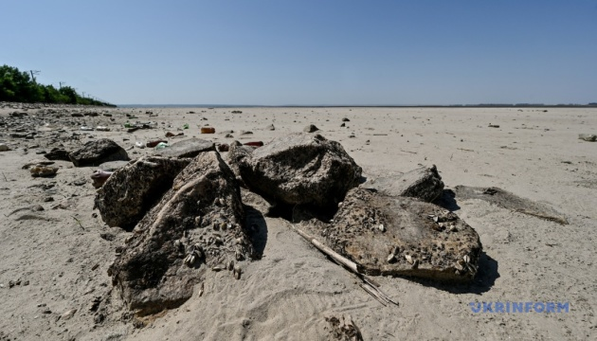

В Україні за час повномасштабної війни зафіксували понад сім тисяч екологічних злочинів РФ
21.01.2025 22:17

«...В Україні вже зафіксовані понад сім тисяч екологічних злочинів Росії з початку повномасштабного вторгнення. Збитки перевищують €72,9 мільярда - це забруднення земель і ґрунтів, шкода, завдана природно-заповідному фонду та охоронюваним екосистемам, забруднення повітря, водних об'єктів і морів, а також вплив війни на кліматичні зміни», - зазначають у Міністерстві захисту довкілля та природних ресурсів України.
«Наразі Міндовкілля працює над рамковим законом «Про основи зеленого відновлення», який визначатиме ключові принципи та підходи до сталого відновлення країни та враховуватиме європейські стандарти», - зазначила заступниця міністра захисту довкілля та природних ресурсів України з питань європейської інтеграції Ольга Юхимчук на зустрічі з представниками Міністерства закордонних справ Італії у Римі. Вона наголосила, що дані про екологічні збитки стануть основою для подальшого зеленого відновлення України.
Міндовкілля спільно з італійською стороною напрацьовують перелік підготовчих заходів до Конференції з відновлення, запланованої на 10-11 липня в Італії, де будуть визначені наступні кроки щодо співпраці в межах реалізації кліматичних проєктів в Україні, підтримки процесу вступу України до ЄС. Це буде вже четверта Конференція, присвячена відновленню України. Попередні проходили у Лугано (Швейцарія), Лондоні (Велика Британія) та Берліні (Німеччина).
«Італійська сторона запевнила у своїй підтримці євроінтеграційного шляху України та наголосила на готовності надавати технічну та експертну допомогу для пришвидшення руху України до ЄС», - зазначають у Міндовкілля.
У Римі Юхимчук також провела зустріч із представниками WWF в Італії. Серед обговорених питань - важливість екологічного порядку денного URC2025 та участі неурядових громадських організацій у підготовці до проведення Конференції. Серед потенційних напрямів співпраці, окреслених під час зустрічі, - захист біорізноманіття в розрізі зеленого відновлення громад, створення зелених робочих місць для ветеранів тощо.
У свою чергу заступниця міністра з питань довкілля та енергетичної безпеки Італії Ваннія Гава запевнила, що офіційний Рим рішуче налаштований щодо відновлення України «Меморандум про взаєморозуміння є ключовим інструментом для сталої екологічної реконструкції. Його реалізація переходить сьогодні у фазу імплементації, запускаючи такі пріоритетні проєкти, як модернізація системи моніторингу якості повітря».

